**Instituto Superior Tecnológico “Benito Juárez”**

**Nombre:** Chiliquinga Jhonathan**.**

**Fecha:** 14/01/2020

**Curso:** Segundo “A”

**Tema:** Ejercicio DDL y DML

1. Crear la base de datos estudiante:
2. Crear tabla Estudiantes:

CREATE TABLE estudiante( id_estudiante serial primary key, nombre character (20),

apellido character(20), estado boolean);

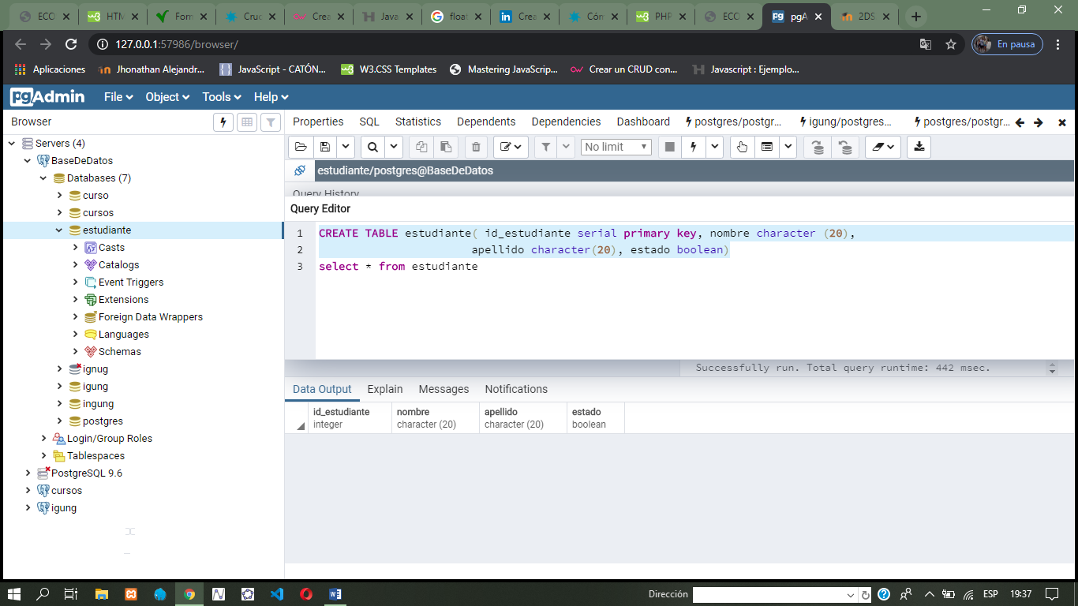

4. create table estado(cod_ec serial primary key, descripcion character (20));

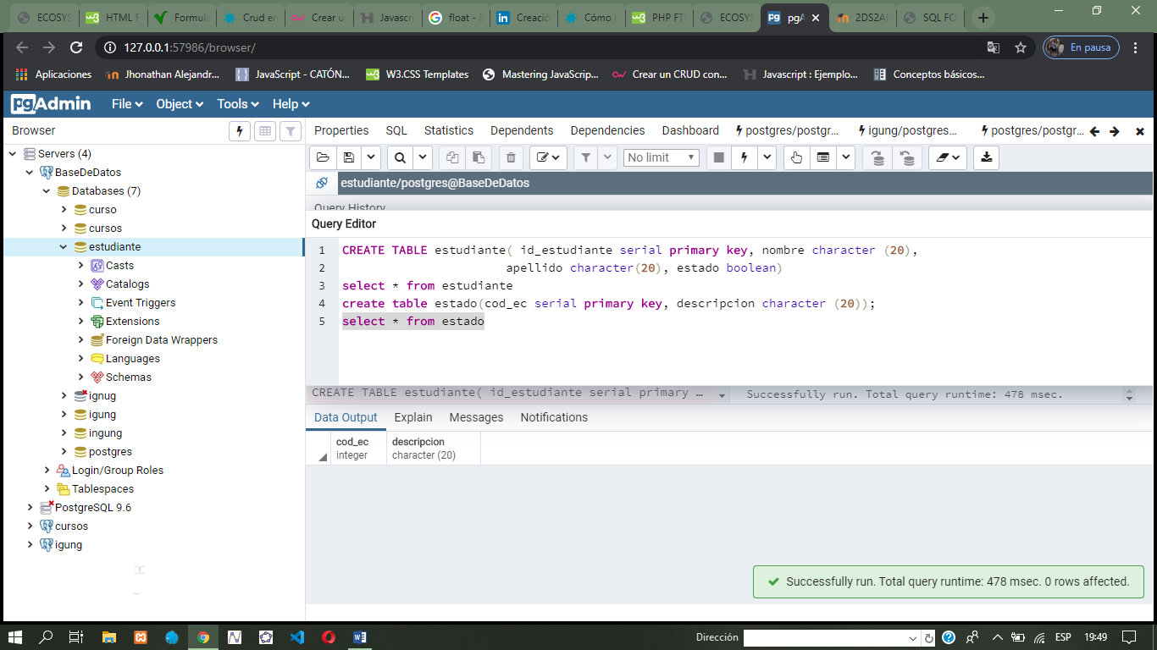

5. create table estado_descripcion(id_estado_descripcion integer not null,

id_estudiante serial, cod_ec serial,

constraint "pkId_estado_descripcion" primary key (id_estado_descripcion),

constraint "fkId_estudiante" foreign key (id_estudiante) references estudiante (id_estudiante),

constraint "fkCod_ec" foreign key (cod_ec) references estado_civil (cod_ec));

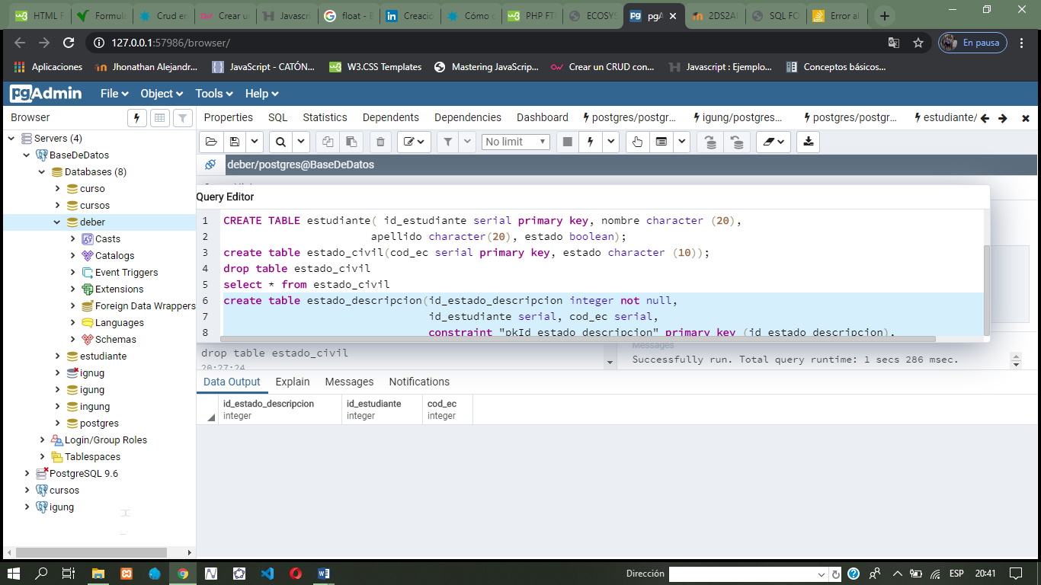

6.Insertar datos

insert into estado_civil(descripcion) values(‘soltero’);

insert into estado_civil(descripcion) values(‘casado’);

insert into estado_civil(descripcion) values(‘divorcedo’);

insert into estado_civil(descripcion) values(‘viudo’);

insert into estado_civil(descripcion) values(‘union_libre’);

7.Insertar estudiante

insert into estudiante values(‘1797838’,’roberto’,’comez’,1,true);

insert into estudiante values(‘17450859’,’jhonathan’,’chiliquinga’,3,true);

insert into estudiante values(‘0847593’,’daniel’,’nuñez’,4,true);

insert into estudiante values(‘45385566’,’ana’,’pacha’,2,true);

insert into estudiante values(‘66784604’,’rebeca’,’oña’,5,true);

8.select * from

Select apellido from estudiante where apellido like(‘%z’);

Select apellido from estudiante where apellido like(‘%p’);

Select apellido from estudiante where apellido like(‘%a’);

Select apellido from estudiante where apellido like(‘ch%’);

Select apellido from estudiante where apellido like(‘pa%’);

Select nombre from estudiante where nombre like(‘j%’);

Select nombre from estudiante where nombre like(‘r%’);

Select nombre from estudiante where nombre like(‘a%’);

9.select * from

Select * from estudiante

10.update

Update estudiante select cod_ec = 3; where ci=1797838;

Update estudiante select cod_ec = 2; where ci=45385566;

11.select

Select nombre,apellido from estudiante; where cod_ec=5;

Select nombre,apellido from estudiante, where cod_ec=4;

Select * from estudiante, where cod_ec=1 and cod_ec=5;